государственное бюджетное общеобразовательное учреждение
Самарской области средняя общеобразовательная школа
с.Хворостянка м.р. Хворостянский Самарской области
структурное подразделение «Детский сад «Колосок»

Многофункциональное дидактическое пособие «Волшебный цветок»

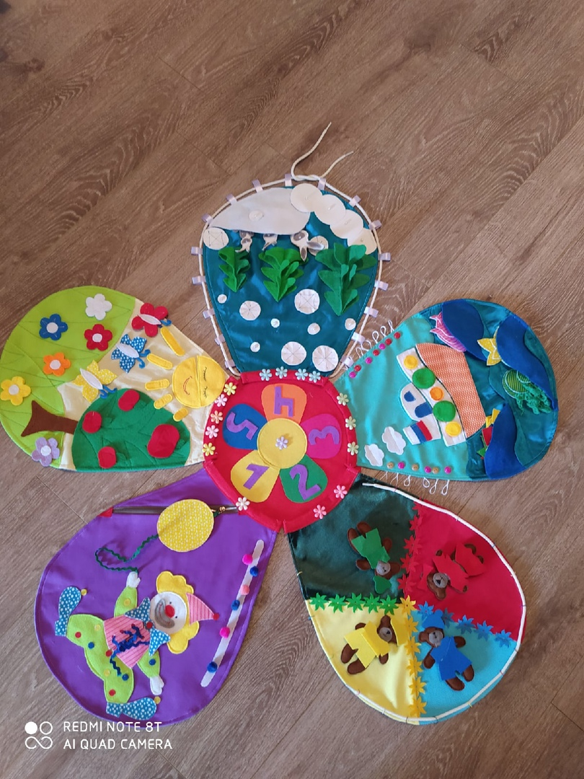

Авторы:
Горюшина Анна Александровна, воспитатель;
Легусова Людмила Николаевна, воспитатель.

2023
Многофункциональное дидактическое пособие «Волшебный цветок»

Цель:
Повышение эффективности коррекционно-развивающей работы с детьми с ОВЗ.

Задачи:

Формирование процессов восприятия, внимания, памяти, мышления;

Развитие зрительно-двигательной координации и мелкой моторики;

Формирование умения ориентироваться на плоскости;

Развитие или закрепление знание о цвете, форме, величине, количестве предметов.

Возможности:
- использование дидактического пособия в работе со всеми детьми;
- использование дидактического пособия в работе с подгруппой детей;
- использование дидактического пособия для индивидуальной работы.

Область применения:
- организованная коррекционно-развивающая деятельность;
- организованная игровая деятельность;
- самостоятельная игровая деятельность.
Описание:
Игровое поле в виде цветка, состоящее из пяти съёмных лепестков (формата А3) и сердцевины. Цветок сшит с использованием следующих материалов: фетр, фоамиран, х/б ткань, шнурки, замок, тесьма, пуговицы, липучки, бусины. Каждый лепесток представляет собой дидактическую игру.

Вариант использования пособия:
Воспитатель подводит детей к панно и рассказывает небольшую историю:

Жил на свете малышок он не знал себе хлопот,
По полям гулять любил и в лесочки заходил.
Вот пошёл он как то в лес видит чудо из чудес -
На полянке средь травы растёт цветок, не обычной красоты!
Тот цветок был не простой, а волшебный золотой.
Подошёл к цветочку он, взял он первый лепесток
Лепесток тут вдруг, ожил и кораблик там поплыл!
Взял второй он лепесток, там мишутек хоровод,
А там Мишки шалунишки растеряли все штанишки!
А на третьем лепесточке растут красивые цветочки,
Бабочки вокруг летают и цветочки выбирают!
На четвертом лепестке – Клоун в рыжем парике.
Просит он: «Помоги! Пирамидку собери!»
На последнем, пятом лепестке, зайки скачут по траве,
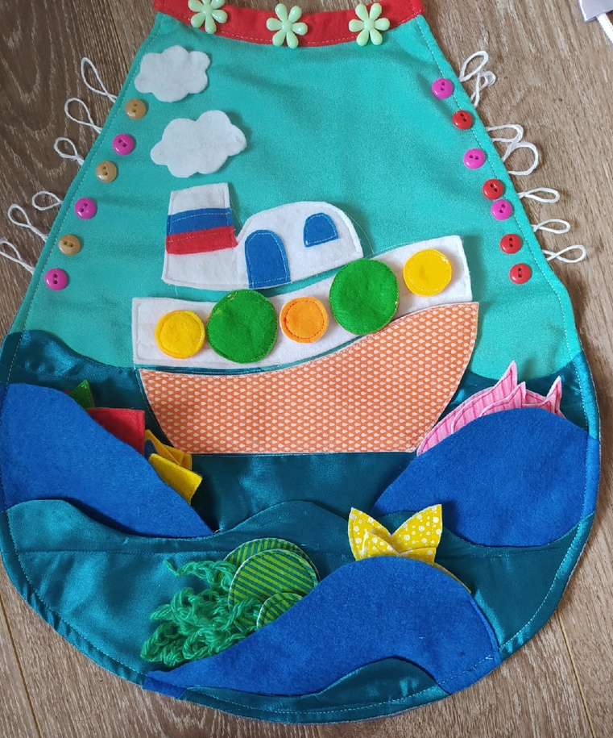
А увидев волка, прячутся под ёлкой!

Первый лепесток "Море"

Подошёл к цветочку он, взял он первый лепесток
Лепесток тут вдруг, ожил и кораблик там поплыл!

Дидактическая задача:
закреплять умение детей:
- сравнивать предметы по величине, осуществляя выбор из двух величин одинаковой формы;
- сопоставлять предметы по форме, цвету и величине;
- составлять целое из частей;

Материал:
- корабль-пазл со съёмными деталями;
- геометрические фигуры, образцы;
- рыбки, морские звезды и осьминоги разных размеров и форм;
- шнуровка и пуговицы.
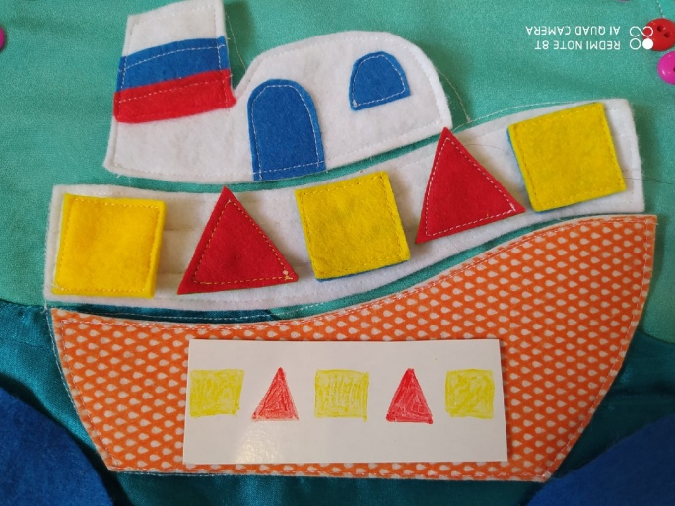

Руководство:
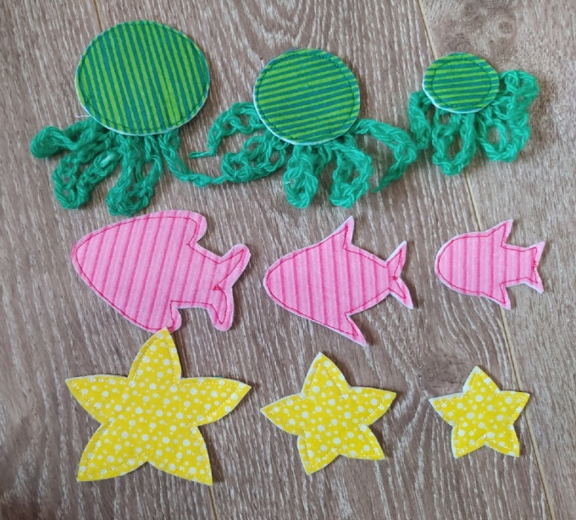
Предлагаем детям собрать корабль-пазл, который будет плавать в море. Воспитатель обращает внимание на то, что у кораблика есть окна, но они все разные. Показывая детям большие окна называет их – большими, маленькие окна - маленькими (круглые – круглыми, квадратные - квадратными и т. д.) После того, как дети рассмотрят все окна, воспитатель предлагает их выложить по образцу. Предлагаем рассмотреть обитателей моря, обращая на их размер, цвет, количество и форму (проговаривая понятия: одинаковый, разный, большой, маленький, самый большой, много, мало, счет в пределах 3, поровну, т.д.)
Второй лепесток «Мишки»

Взял второй он лепесток, там мишутек хоровод,
А там Мишки шалунишки растеряли все штанишки!
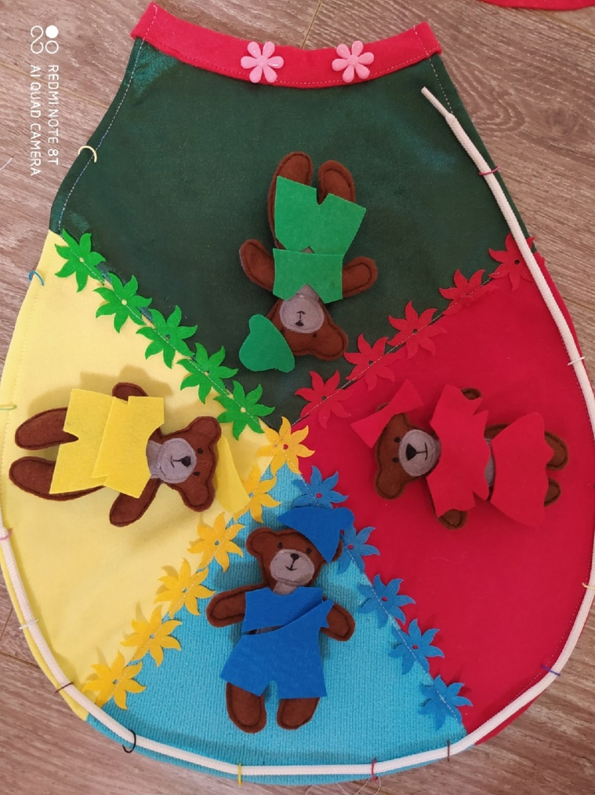

Дидактическая задача:

-учить детей выбирать предметы заданных цветов из четырёх возможных;
-закреплять умение сопоставлять разнородные предметы по цвету.

Материал:
- четыре медвежонка в одежде красного, зелёного, желтого и синего цвета;
- колечки, шнурки.

Руководство:
Воспитатель предлагает детям помочь Мишкам разобрать свои вещи,
разложить их по цветам. После того, как дети справятся с заданием, воспитатель, как бы случайно перемешивает все вещи и поворачивает лепесток на 90°, ещё раз просит разложить вещи Медвежат.
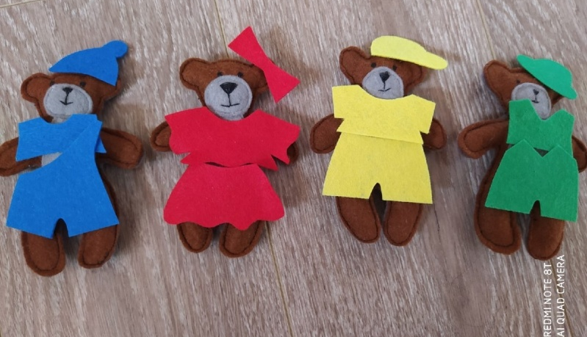

Третий лепесток «Цветочная поляна»
А на третьем лепесточке растут красивые цветочки,
Бабочки вокруг летают и цветочки выбирают!
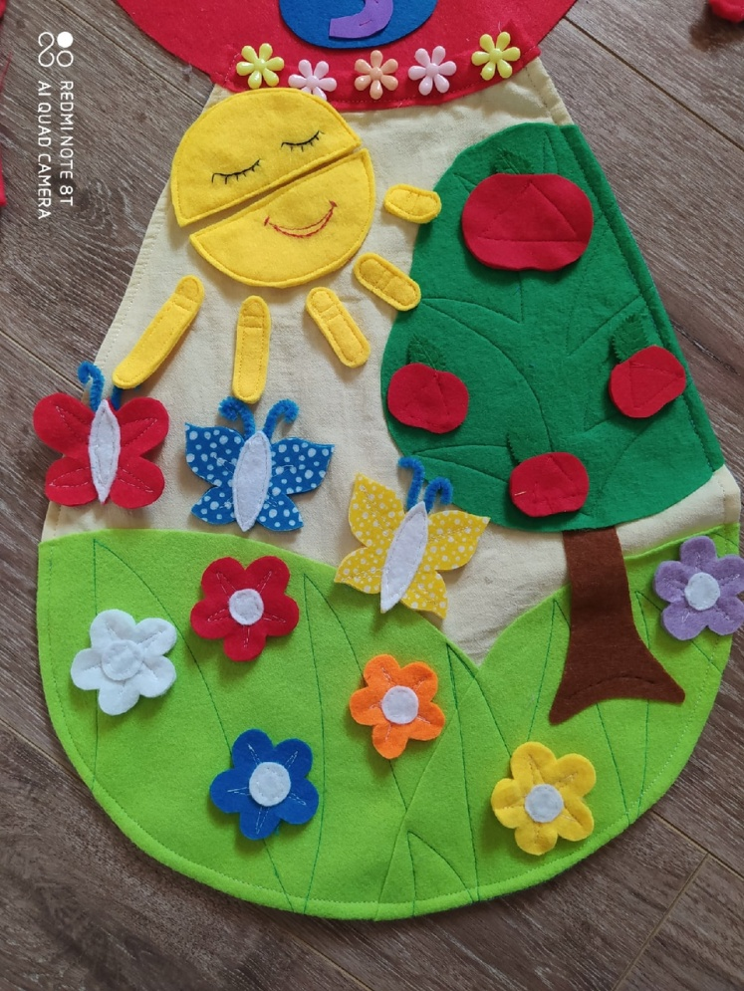

Дидактическая задача:
закреплять умение группировать однородные объекты по цвету, учить сопоставлять по цвету разнородные объекты, формировать и/или закреплять понятия большой-маленький, один-много, составлять из двух частей круг.

Материал:
- съёмные цветочки 6шт.;
- бабочки 3шт.;
-яблоки двух размеров 4 шт.;
- солнышко и лучи 5шт.

Руководство:
Воспитатель показывает детям лепесток, где заранее расположены цветы, различающиеся по цветовому сочетанию, и рассказывает, что на полянке растут цветы красного, синего .. цвета. Предлагает детям помочь бабочкам найти свои цветочки.
Предлагает собрать солнышко и разложить лучи (в разном порядке).
Предлагает собрать яблоки (большое или маленькое, одно или много).
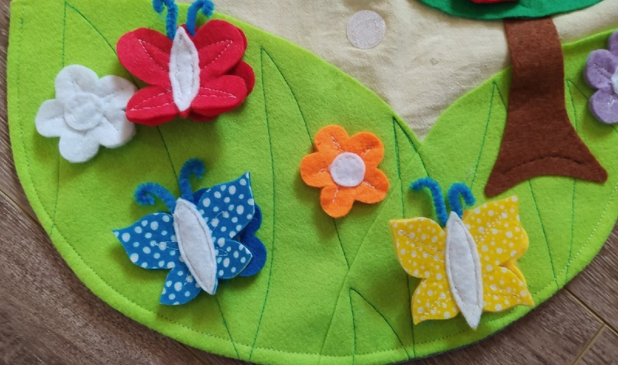

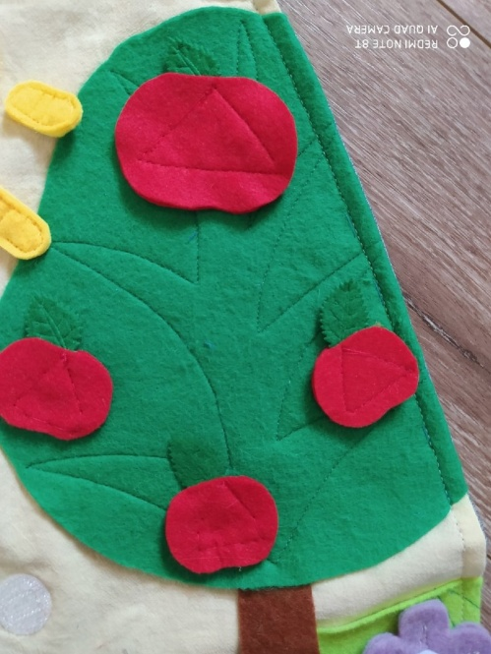
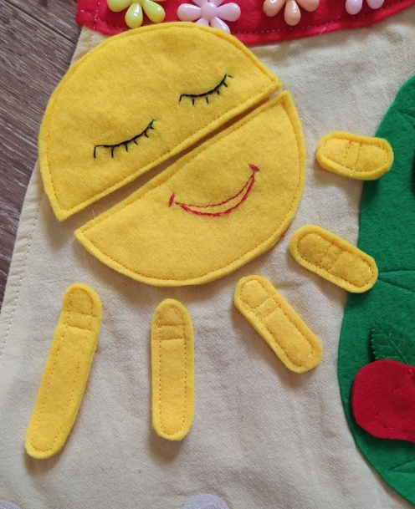

Четвертый лепесток «Клоун»
На четвертом лепестке – Клоун в рыжем парике.
Просит он: «Помоги! Пирамидку собери!»
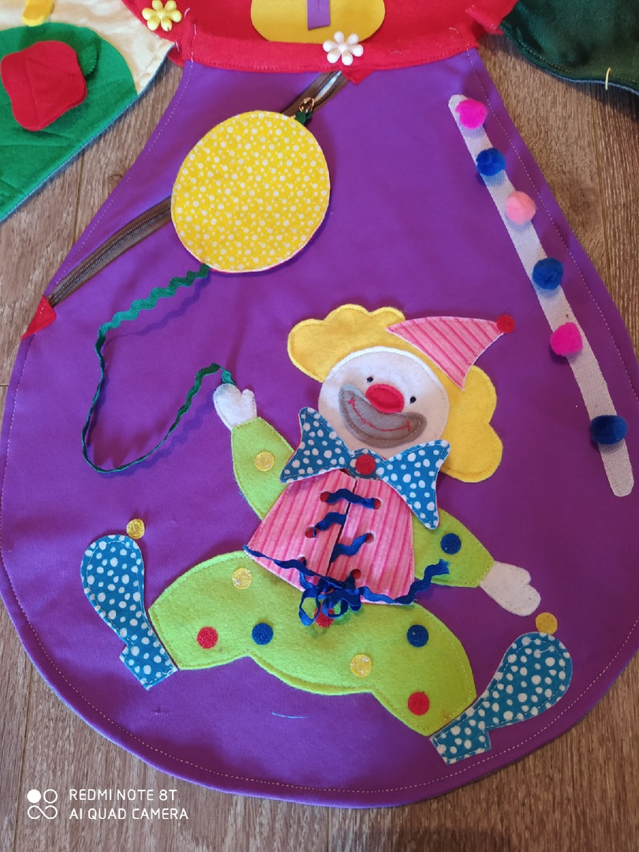

Дидактическая задача:
продолжать учить детей выполнять простые действия с предметами, различающимися по величине и ориентироваться при этом на слова: «большой», «маленький», «средний», «такой», «не такой», сопоставлять цвета, фигуры и размеры, собирать пазлы.

Материал:
- клоун со съемными деталями;
- карман с заданиями «Собери игрушки для клоуна» (пирамидка, мяч, улитка, снеговик, кубик);
- помпоны разного цвета.

Руководство:
Воспитатель знакомит детей с Клоуном, который рассказывает, что он растерял игрушки и просит их собрать.

Пятый лепесток «На лесной опушке»
На последнем, пятом лепестке, зайки скачут по траве,
А увидев волка, прячутся под ёлкой!

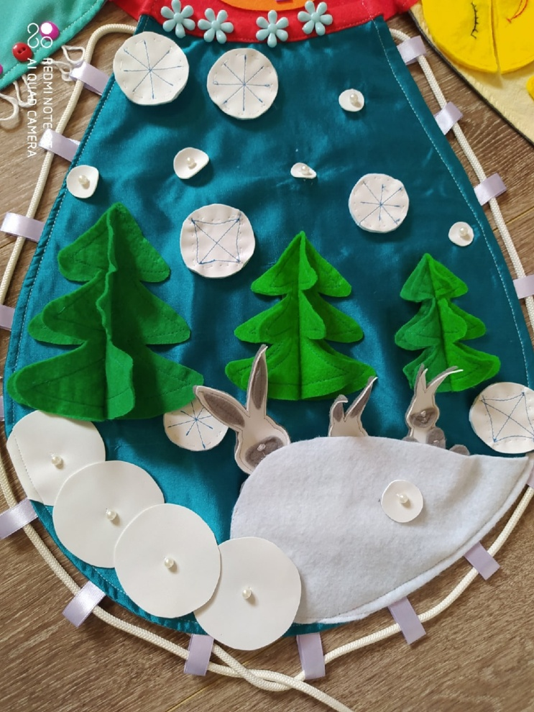

Дидактическая задача:
учить детей выполнять простые действия с предметами по величине; ориентируясь при этом на слова: «большая», «маленькая», «большой», «маленький», «такая», «не такая, «такой», «не такой»; подбирать пару одинаковых предметов

Материал:
- съёмные ёлочки трёх размеров;
- съёмные зайки трёх размеров;
- снежинки с разным рисунком;
- шнурки.

Руководство:
Воспитатель показывает детям зайчиков и ёлочки, предлагает всё рассмотреть и показать большую ёлочку, маленькую и среднюю, затем спрятать от волка зайчиков под ёлочками, предлагает расположить елочки и зайчиков в заданном порядке. Предлагает найти пару снежинке (3 пары).
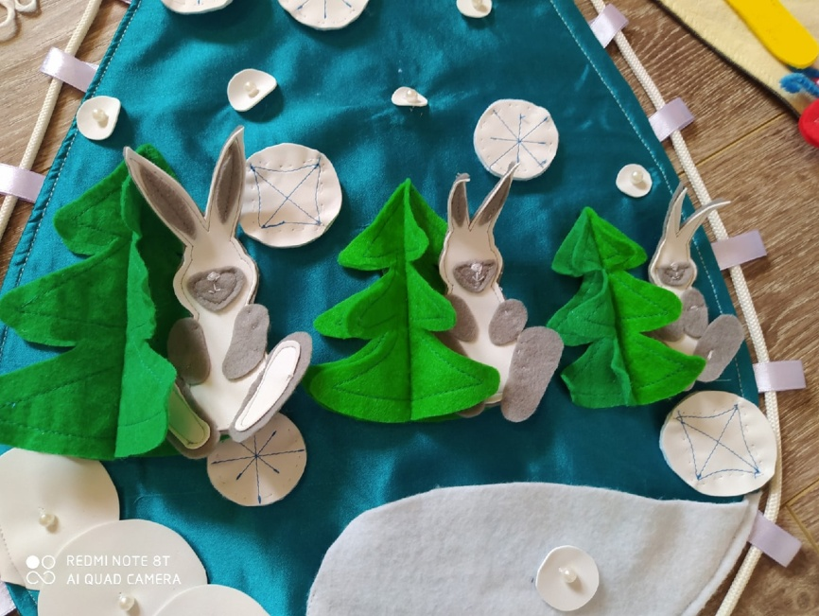

«Сердцевина» цветочка

Дидактическая задача:
сопоставление количества предметов и цифры.
Материал:
Круг с разноцветным цветочком и цифрами на лепестках.
Руководство:
Воспитатель предлагает посчитать пуговицы и соотнести их с цифрами, собрать цветок.

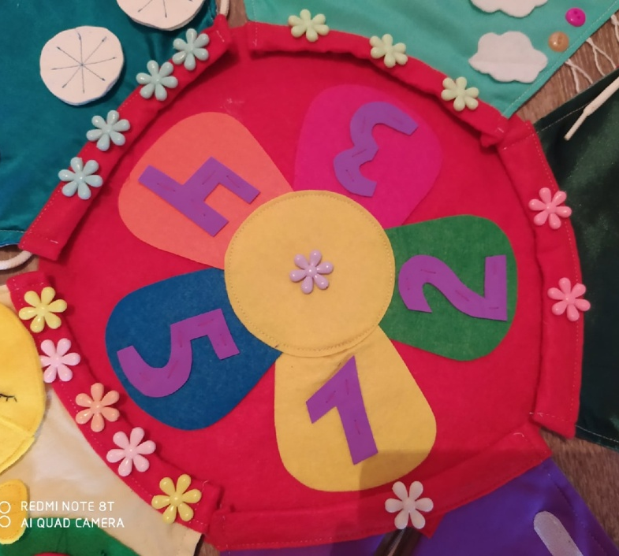

Вариантов использования данного дидактического пособия может быть много, в зависимости от поставленных задач для конкретных детей (ребенка) с ОВЗ.

Для создания дидактического пособия использовались методическая литература:
- От рождения до школы. Примерная основная общеобразовательная программа дошкольного образования/Под ред. Н. Е. Вераксы, Т. С. Комаровой, М. А. Васильевой.
- Воспитание сенсорной культуры ребёнка от рождения до 6 лет: Книга для воспитателей детского сада/Л. А. Венгер, Э. Г. Пилюгина, Н. Б. Венгер
- Диагностика и коррекция задержки психического развития у детей под редакцией С.Г. Шевченко - Москва: АРКТИ, 2001.
- Капитовская, О.А., Плохотнюк, М.Г. Развитие диалогической речи у детей с речевыми нарушениями: Пособие для логопедов и воспитателей. – СПб.: КАРО, 2005. – 59 с.
- Кряжева Н.Л. Развитие эмоционального мира детей - Ярославль, 1996
- Харитонова Т.Н. Система коррекционно-развивающих заданий для современной с детьми// Логопед. Научно-методический журнал. – М.: «ТЦ СФЕРА» - 2009. № 2. – 128 с.

